1. **Nama projek**
2. **Design GUI**

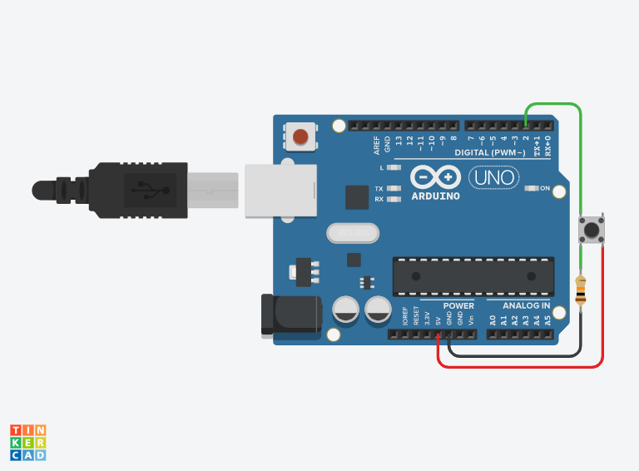

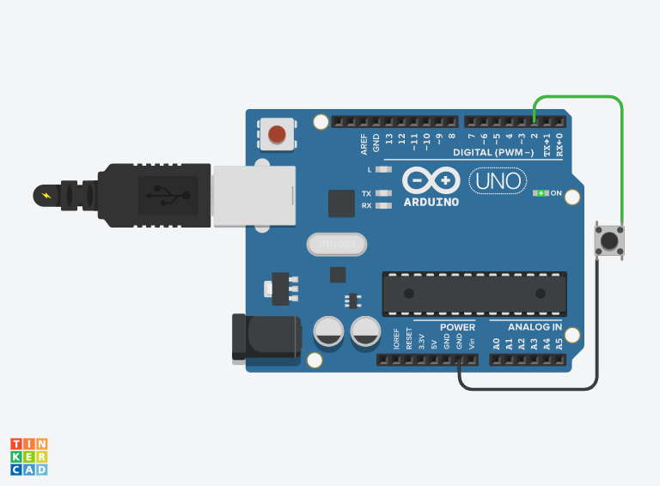

1. **Tabel Komponen**

|  |  |  |
| --- | --- | --- |
| No. | Nama Komponen | Keterangan |
| 1 | Arduino R3 | U1 |
| 2 | Resistor | R1,R2,R3,R4 |
| 3 | LED | D1,D4,D3,D4 |

1. **Source Code**

|  |
| --- |
| **1.dengan pullup resistor**  int buttonState = 0;  void setup()  {  pinMode(2, INPUT);  Serial.begin(9600);  }  void loop()  {    buttonState = digitalRead(2);    Serial.println(buttonState);    delay(10);  }    2.tanpa pullup resistor  int buttonState = 0;  void setup()  {  pinMode(2, INPUT_PULLUP);  Serial.begin(9600);  }  void loop()  {    buttonState = digitalRead(2);    Serial.println(buttonState);    delay(10);  } |

1. **Breakdown Source Code**

|  |
| --- |
| int buttonState = 0; |

Source Diatas ditujukan untuk membuat variabel global yang diletakkan diatas fungsi *void setup*{} yang berupa deklarasi bahwa nilai button sama dengan 0;

|  |
| --- |
| pinMode(2, INPUT); // jika memakai resistor pullup  pinMode(2, INPUT_PULLUP); // jika tidak memakai resistor pullup  Serial.begin(9600); |

Source diatas ditujukan untuk mendeklarasikan bahwa pin 2 sebagai input ,( pullup resistor sering di gunakan untuk membaca nilai high saat pin tidak di tekan , namun jika tidak ad aresistor bisa menggunaakan serial dengan cara mengganti INPUT menjadi INPUT_PULLUP) lebih lengkapnya ke

<https://learn.sparkfun.com/tutorials/pull-up-resistors/all#:~:text=Pull%2Dups%20are%20often%20used,the%20button%20is%20not%20pressed.&text=When%20the%20button%20is%20pressed,pin%20reads%20a%20low%20state>.

buttonState = digitalRead(2);

Serial.println(buttonState);

delay(10);

Source diatas ditujukan untuk mendeklarasikan pengulangan / looping , pada loop ini kita menggunakan perulangan dengan deklarasi buttonstate adalah hasil oembacaan digital dari pin 2 ( button) dan di tampilkan secara serial dengan Serial.println(buttonState);

1. **Link project**